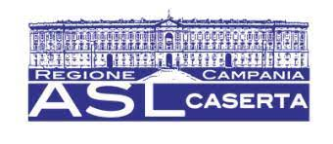
UFFICIO STAMPA
Via Unità Italiana, 28 Caserta
Resp. Pasquale Di Benedetto
Mail: pasquale.dibenedetto@aslcaserta.it
Cell. 335.7816940

COMUNICATO STAMPA

ASL CASERTA, FORMATI 30 OPERATORI TERRITORIALE PER L’INCENTIVAZIONE ALL’ALLATTAMENTO AL SENO

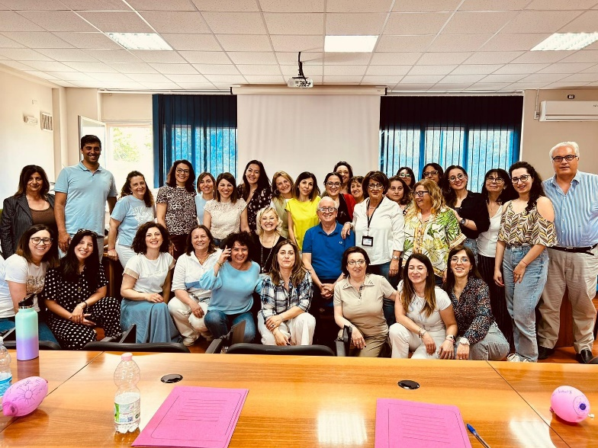

Si è conclusa ieri la formazione dei primi 30 operatori territoriali e dei punti nascita aziendali e del privato accreditato della rete materno infantile dell’ASL Caserta per la diffusione di buone pratiche per il sostegno, la promozione e la protezione dell’allattamento materno. L’iniziativa, promossa e realizzata dal tavolo di lavoro aziendale PL 11 I primi mille giorni di vita - PRP (2020-2025), ha visto la partecipazione entusiasta degli operatori coinvolti nei tre giorni di formazione teorico e pratico-esperienziale sotto la guida di formatori di rilievo e autorevoli in materia il prof. Riccardo Davanzo, pediatra-neonatologo IRCCS, Burlo Garofolo, Trieste e Presidente del Tavolo tecnico operativo interdisciplinare per la promozione dell’Allattamento al Seno istituito c/o il Ministero della salute e la dr.ssa Enrica Causin, infermiera pediatrica IBCLC, docente dei corsi Allattamento dell’UNICEF e con metodologia Problem Based Learning (PBL), docente dei corsi Biological Nurturing. Il corso ha mirato ad accrescere non solo le conoscenze e le competenze degli operatori alla luce di evidenze scientifiche aggiornate, ma anche l’attitudine comunicativa degli operatori nel veicolare informazioni scientificamente fondate alle gestanti e alle neo-mamme, ponendo l’accento sul dovere istituzionale delle figure professionali che gravitano in questa fase di vita nel sostenere le donne e le famiglie in una scelta consapevole di salute per non ricadere in atteggiamenti colpevolizzanti e allestire le condizioni necessarie per creare empowerment nella popolazione. Le sessioni pratico esperienziali hanno visto anche il coinvolgimento di utenti, futuri genitori partecipanti ai Corsi di Accompagnamento alla Nascita e diadi madri e neonati degenti, che hanno ricevuto durante i due momenti in-formativi spunti utili a gestire in modo consapevole l’alimentazione dei piccoli. Una goccia, quella della formazione del personale, che potrebbe disperdersi in un mare se non agganciata a tutta una serie di azioni che ci si propone di portare avanti ma, proprio come ogni goccia di latte materno, preziosa per attivare pratiche virtuose, nutrire consapevolezza, relazioni e fare rete. Un’occasione preziosa per gli operatori per ri-conoscersi, ciascuno nella specificità della propria competenza, come elastici, ciascuno col proprio colore, capaci di legarsi, fare spazio, accogliere e contenere, riannodando fili per allargare la rete. Un ringraziamento alla Direzione Aziendale, al gruppo di lavoro del Programma Libero 11 “I primi 1000 giorni di vita” che ha progettato e realizzato l’iniziativa, alla UOC Formazione e alle UOC di Ginecologia Ostetricia e di Pediatria e Neonatologia del P.O. Moscati di Aversa che hanno ospitato l’evento, alla sensibilità delle unità operative e dei servizi territoriali ed ospedalieri che hanno favorito l’adesione del personale e ai discenti che si sono messi in gioco.

